https://smore.com/4ym76-bewegen-tijdens-de-les
Bewegen tijdens de les

Effect op prestaties en leermotivatie
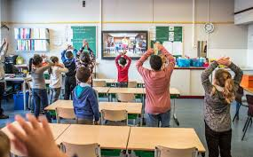
Meer bewegen zorgt voor betere concentratie en hogere prestaties
Hele dagen zitten leerlingen in het basisonderwijs achter hun tafel. Ze voeren de ene na de andere les zittend uit. Onderzoekers hebben aangetoond dat bewegen tijdens de les zorgt voor betere concentratie en hogere prestaties. Leerkrachten geven aan dat zij wel willen bewegen met hun leerlingen, maar dat het hen vaak veel tijd en moeite kost. Daarnaast vinden leerkrachten het belangrijk dat het bewegen een positief effect heeft op de prestaties. Dat bewegen tijdens de les een positief effect heeft op taakgerichtheid en prestaties is al aangetoond. Nu is de vraag wat het effect is op leermotivatie.

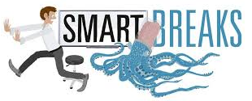
Een kort beweegmoment tussendoor, teveel moeite?!
Gebruik dan SmartBreaks!
SmartBreaks zijn slimme beweegtussendoortjes voor in de klas, gestuurd door een filmpje of animatie op het smartboard. Ze zijn inzetbaar met verschillende doeleinden en de oefeningen vergen geen voorbereidingstijd of extra materiaal. Het enige wat jij nog hoeft te doen is op de Play knop drukken. Zelf meedoen mag natuurlijk ook!

Van https://www.smartbreaks.nl/

Onderzoek naar het effect van een kort beweegmoment tussendoor
Vier groepen 6 op twee verschillende basisscholen hebben meegewerkt aan dit onderzoek. Op iedere school deed één groep mee aan het experiment en was de andere groep de controle groep. De controlegroepen volgden de rekenlessen zoals beschreven in de handleiding van de methode Wereld in Getallen. De experimentele groepen volgden deze lessen ook, maar deden na tweederde van de les een SmartBreak.
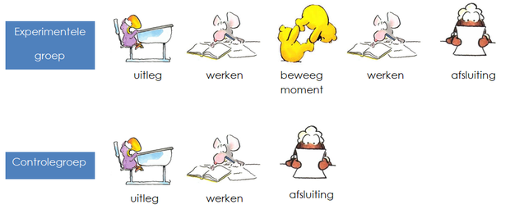

Om een effect te meten op leermotivatie hebben alle leerlingen aan het begin en het eind van het experiment een motivatievragenlijst ingevuld. Om het effect op prestatie te kunnen meten zijn de toetsresultaten van de methodegebonden toetsen van het blok voorafgaand aan het experiment en van het blok van het experiment opgevraagd bij de leerkrachten. Deze uitkomsten zijn geanalyseerd.

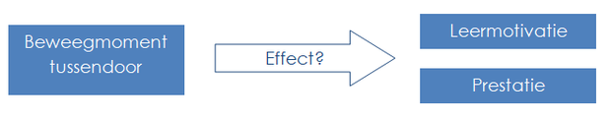

Er is geen duidelijk effect aangetoond van het doen van een SmartBreak tussendoor op leermotivatie en prestatie. Dit kan worden verklaard door het feit dat de kracht van bewegen afnam gedurende het experiment, in de eerste week deden alle leerlingen enthousiast mee en in de laatste week al een stuk minder. Interessant is het om uit te zoeken wat ervoor zorgde dat de leerlingen minder enthousiast waren om te bewegen in de laatste week. Mogelijk zou betekenisvol bewegen ervoor kunnen zorgen dat leerlingen enthousiast blijven. Wanneer zij betekenisvol bewegen worden ze zowel motorisch als cognitief uitgedaagd.

De leerkrachten uit de experimentele groep gaven aan dat het doen van een SmartBreak van toegevoegde waarde kan zijn voor hun onderwijs. Ze zagen duidelijk plezier bij de leerlingen tijdens het bewegen. Het bewegen zou beter gedaan kunnen worden tijdens een leswissel, in plaats van midden in een les.

Dit onderzoek heeft geen effect aangetoond van een beweegmoment tussendoor op leermotivatie en prestatie. Wel is er een samenhang gevonden tussen leermotivatie en prestatie. Dit betekent dat, wanneer leerlingen erg gemotiveerd zijn, zij ook hoger presteren. En dat, wanneer zij hoog presteren, zij ook meer gemotiveerd zijn.

Meer informatie
Heb je vragen over het onderzoek?

Stuur gerust een mailtje naar m.h.valstar@students.uu.nl

